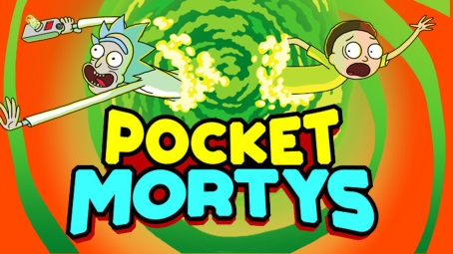 **משחק אפליקציה**

בעקבות הצלחת הסדרה בעולם, נוצר משחק שנקרא "pocet mortys" בטלפון שמבוסס על שילוב של הסדרות "פוקימון" "וריק ומורטי".

המשחק הוא חינמי וניתן להוריד אותו בכל טלפון. המשחק צבר 10 מיליון הורדות ודירוג של 4.5 כוכבים.

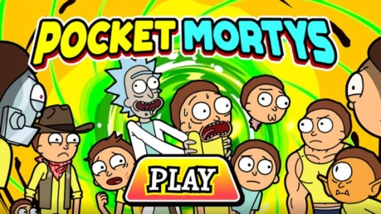המשחק מבוסס על העיקרון של תפיסת כמה שיותר "מורטים"(מורטי ברבים) שבעזרתם נלחמים בדו קרב נגד מורטים אחרים של שחקנים אחרים. ישנם 300 "מורטים"

לכל "מורטי" יכולות ומתקפות שונות שמשתמשים בהן במהלך הקרב נגד המורטי האחר.

כדי לנצח בדו קרב בין המורטים עליך להביס את המורטי האחר עם המתקפות של מורטי המיוחד שלך.

אם תרצה להתקיף תצטרך להמתין עד שהמורטי שנגדך יסיים את תורו ורק אז תוכל לתתהאת המכה שלך.

כדי לאסוף "מורטים" עליך לשחק הרבה, לעלות רמות ולנצח בוסים שונים.



צפו בסרטון על המשחק:

***סרטון של הדו קרב***

אני שיחקתי במשחק הזה ואלו המורטים האהובים עלי:

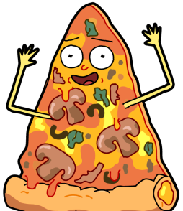

**Wizard morty**

**pizza morty**

**Cowboy morty**

**חזרה לתחילת הדף{קישור}**